Утверждено
постановлением администрации
Канашского района
от 22.01.2020 № 28

Проект планировки территории и проект межевания территории

ЧАСТЬ 1. ПОЯСНИТЕЛЬНАЯ ЗАПИСКА

СОДЕРЖАНИЕ:
ВВЕДЕНИЕ
РАЗДЕЛ 1 ПОЛОЖЕНИЯ О РАЗМЕЩЕНИИ ОБЪЕКТОВ КАПИТАЛЬНОГО СТРОИТЕЛЬСТВА ФЕДЕРАЛЬНОГО, РЕГИОНАЛЬНОГО ИЛИ МЕСТНОГО ЗНАЧЕНИЯ
- ХАРАКТЕРИСТИКА ТРАССЫ ЛИНЕЙНОГО ОБЪЕКТА
- ЗОНА ПЛАНИРУЕМОГО РАЗМЕЩЕНИЯ ОБЪЕКТОВ КАПИТАЛЬНОГО СТРОИТЕЛЬСТВА
- КРАСНЫЕ ЛИНИИ
РАЗДЕЛ 2. МЕЖЕВАНИЕ ТЕРРИТОРИИ
- ПОЛОЖЕНИЯ О МЕЖЕВАНИИ ТЕРРИТОРИИ
- ВЫДЕЛЕНИЕ ТЕРРИТОРИИ, ПОДЛЕЖАЩЕЙ МЕЖЕВАНИЮ
- КАТАЛОГ ПОВОРОТНЫХ ТОЧЕК ЗЕМЕЛЬНЫХ УЧАСТКОВ

ЧАСТЬ 2. ГРАФИЧЕСКАЯ ЧАСТЬ
Наименование |  | Количество листов | Масштаб
1 | Чертеж межевания территории | 5 | М 1:1000
ВВЕДЕНИЕ
В соответствии со ст. 41 Градостроительного кодекса РФ (далее - ГК РФ) подготовка документации по планировке территории осуществляется в целях обеспечения устойчивого развития территорий, выделения элементов планировочной структуры (кварталов, микрорайонов, иных элементов), установления границ земельных участков, на которых расположены объекты капитального строительства, границ земельных участков, предназначенных для строительства и размещения линейных объектов. Порядок подготовки документации по планировке территории регламентируется ст. 46 ГК РФ.
Подготовка проекта межевания территории осуществляется для:
  - определения местоположения границ образуемых и изменяемых земельных участков;
  - установления, изменения, отмены красных линий для застроенных территорий, в границах которых не планируется размещение новых объектов капитального строительства, а также для установления, изменения, отмены красных линий в связи с образованием и (или) изменением земельного участка, расположенного в границах территории, применительно к которой не предусматривается осуществление деятельности по комплексному и устойчивому развитию территории, при условии, что такие установление, изменение, отмена влекут за собой исключительно изменение границ территории общего пользования.
Проект планировки и межевания территории на линейный объект «Строительство автодороги «д. Новые Шальтямы - д. Новые Бюрженеры, Канашского района, Чувашской Республики» выполнен на основании технического задания предоставленным заказчиком работ, а так же в соответствии со следующими техническими и нормативно-правовыми документами:
- Решение Собрания депутатов Шальтямского сельского поселения от 28.12.2016г. № 17/1 «Об утверждении Правила землепользования и застройки территории Шальтямского сельского поселения Канашского района Чувашской Республики».
- Решение Собрания депутатов Новоурюмовского сельского поселения от 25.12.2015 г. №21/1 «Об утверждении Правила землепользования и застройки территории Новоурюмовского сельского поселения Канашского района Чувашской Республики».
- Градостроительный кодекс Российской Федерации от 29.12.2004 г. №190-ФЗ;
_ Земельный кодекс Российской Федерации от 25.10.2001 г. № 136-ФЭ;
_ Федеральный закон от 22.07.2008 г. № 12Э-ФЗ «Технический регламент о требованиях пожарной безопасности»;
_ Федеральный закон от 24.06.1998 г. №89-ФЗ «Об отходах производства и потребления»;
_ Постановление Правительства РФ от 09.06.2006 г. № 363 «Об информационном обеспечении градостроительной деятельности»;
_ СНиП 11-04-2003 «Инструкция о порядке разработки, согласования, экспертизы и утверждения градостроительной документации»;
- СП 34.13330.2012 «Автомобильные дороги»;
- СП 42.13330.2011 «Градостроительство. Планировка и застройка городских и сельских поселений». Актуализированная редакция СНиП 2.07.01-89;
- Местные нормативы градостроительного проектирования «Градостроительство. Планировка и застройка городских округов и поселений Чувашской Республики»;
- СТО 03443146-001-2014 «Стандарт организации по проектированию автомобильных дорог с малой интенсивностью движения в Чувашской Республике».
Для выполнения графической части планировочной документации использовались цифровые топографические планы открытого опубликования в электронном виде М1:2000, составленные в 2008 года ООО "Научно-производственным аэрогеодезическим предприятием «Меридиан +". Картографическая основа получена в государственном фонде данных Управления Федеральной службы государственной регистрации, кадастра и картографии по Чувашской Республике- Чувашии, 27 августа 2015 года. Система координат - МСК-21.

РАЗДЕЛ 1. ПОЛОЖЕНИЯ О РАЗМЕЩЕНИИ ОБЪЕКТОВ КАПИТАЛЬНОГО СТРОИТЕЛЬСТВА ФЕДЕРАЛЬНОГО, РЕГИОНАЛЬНОГО ИЛИ МЕСТНОГО ЗНАЧЕНИЯ.
Строительство автомобильной дороги местного значения заключается в благоустройстве д. Новые Шальтямы - д. Новые Бюрженеры. По территориальному охвату транспортными связями в район тяготения проектируемой автомобильной дороги входит Канашский район Чувашской Республики. Канашский район является непосредственным районом тяготения проектируемого участка автомобильной дороги.
1.1 ХАРАКТЕРИСТИКА ТРАССЫ ЛИНЕЙНОГО ОБЪЕКТА.
Проектируемая автомобильная дорога берет свое начало от кромки асфальтобетонного покрытия существующей автомобильной дороги д. Новые Шальтямы, далее дорога проходит по землям сельскохозяйственного назначения и продолжает свое направление по землям населенного пункта д. Новые Бюрженеры и заканчивается в северо-восточной окраине д. Новые Бюрженеры, примыкая к асфальтобетонному покрытию существующей автодороги.
Трасса автомобильной дороги расположена между двумя населенными пунктами д. Новые Шальтямы- д. Новые Бюрженеры, Канашского района, Чувашской Республики.
Параметры проектируемой автомобильной дороги геометрические параметры элементов плана, продольного и поперечного профилей назначены с учётом нормативных требований СП 34.13330.2012 «Автомобильные дороги».
Техническая категория планируемой автомобильной дороги - IV (В соответствии с требованиями СТО 03443146-001-2014 «Проектирование автомобильных дорог с малой интенсивностью движения в Чувашской Республике»).
Безопасность движения обеспечивается комплексом проектных решений по различным элементам и инженерным устройствам дороги.
Для обеспечения безопасности движения, предотвращения аварий, ориентации и информации водителей об условиях и режимах движения предусматривается установка дорожных, ограждающих и направляющих устройств. Дорожные знаки на проектируемой дороге установлены в соответствии с ГОСТ Р 52289-2004.
1.2 ЗОНА ПЛАНИРУЕМОГО РАЗМЕЩЕНИЯ ОБЪЕКТОВ КАПИТАЛЬНОГО СТРОИТЕЛЬСТВА.
В соответствии со сведениями, полученными из единого государственного реестра недвижимости, проектируемый объект располагается на землях населенного пункта, государственной или муниципальной собственности право пользования, которого не разграничено, а так же на землях сельскохозяйственного назначения.
Проектируемый объект проходит по земельным участкам, с кадастровым номером 21:11:311302:232 находящийся в общей долевой собственности, с кадастровыми номерами: 21:11:290702:80 и 21:11:310302:19 находящийся в частной собственности, границы данных земельных участков уточнены, так же проектируемый объект расположен на землях, которые находятся в общей долевой собственности с кадастровыми номерами: 21:11:000000:16 и 21:11:000000:90, границы которых не уточнены.
В соответствии с Правилами землепользования и застройки, утвержденными решением Собрания депутатов Шальтямского сельского поселения 28 декабря 2016 года №17/1 «Об утверждении проекта правил землепользования и застройки Шальтямского сельского поселения Канашского района Чувашской Республики» и в соответствии с Правилами землепользования и застройки, утвержденными решением Собрания депутатов Новоурюмовского сельского поселения от 25.12.2015 г. №21/1 «Об утверждении Правил землепользования и застройки территории Новоурюмовского сельского поселения Канашского района Чувашской Республики» проектируемая автомобильная дорога располагается в территориальной зоне СХ1-зона сельскохозяйственных угодий и на землях населенного пункта.
Действие градостроительного регламента не распространяется на земельные участки:
  - в границах территорий памятников и ансамблей, включенных в единый государственный реестр объектов культурного наследия (памятников истории и культуры) народов Российской Федерации, а также в границах территорий памятников или ансамблей, которые являются выявленными объектами культурного наследия;
  - в границах территорий общего пользования;
  - предназначенные для размещения линейных объектов и/или занятые линейными объектами;
  - предоставленные для добычи полезных ископаемых.
Градостроительные регламенты не установлены для земель лесного фонда, земель, покрытых поверхностными водами, земель запаса, земель особо охраняемых природных территорий (за исключением земель лечебно-оздоровительных местностей и курортов), сельскохозяйственных угодий в составе земель сельскохозяйственного назначения, земельных участков, расположенных в границах особых экономических зон и территорий опережающего социально- экономического развития.
.4 КРАСНЫЕ ЛИНИИ.
В соответствии со статьей 42 Градостроительного кодекса Российской Федерации в составе основной части проекта планировки, которая подлежит утверждению, входит чертеж планировки, на котором отображаются красные линии.
Красные линии - линии, которые обозначают существующие, планируемые (изменяемые, вновь образуемые) границы территорий общего пользования, границы земельных участков, на которых расположены линии электропередачи, линии связи (в том числе линейно-кабельные сооружения), трубопроводы, автомобильные дороги, железнодорожные линии и другие подобные сооружения (в ред. Федерального закона от 31.12.2005 N 210-ФЗ).
Красные линии включают все объекты, находящиеся на территории общего пользования: проезжую часть, в том числе боковые карманы, тротуары, столбы уличного освещения, магистральные инженерные сети.
Фактически красная линия отделяет территорию общего пользования от территории земельных участков, на которых расположены нелинейные объекты капитального строительства.
Красные линии закреплены в системе координат МСК 21.
Таблица 3- Каталог координат характерных точек красных линий.
Обозначение характерных точек границ | Координаты, м
Обозначение характерных точек границ | X | Y
1 | 324 207,56 | 1 242 508,37
2 | 324 208,34 | 1 242 524,61
3 | 324 210,42 | 1 242 566,85
4 | 324 204,77 | 1 242 761,36
5 | 324 205,80 | 1 242 909,57
6 | 324 214,75 | 1 242 976,36
7 | 324 214,91 | 1 242 987,50
8 | 324 215,69 | 1 243 043,36
9 | 324 200,02 | 1 243 214,91
10 | 324 182,81 | 1 243 404,92
11 | 324 156,52 | 1 243 540,04
12 | 324 100,69 | 1 243 778,73
13 | 324 045,20 | 1 244 086,86
14 | 324 051,10 | 1 244 098,44
15 | 324 056,52 | 1 244 169,88
16 | 324 017,45 | 1 244 524,91
17 | 324 012,32 | 1 244 573,68
18 | 324 008,00 | 1 244 617,24
19 | 324 001,78 | 1 244 673,84
20 | 323 983,19 | 1 244 837,03
21 | 323 961,09 | 1 245 026,82
22 | 323 915,55 | 1 245 402,84
23 | 323 889,27 | 1 245 561,90
Лист

24 | 323 875,67 | 1 245 644,02
25 | 323 856,43 | 1 245 730,15
26 | 323 843,92 | 1 245 786,16
27 | 323 839,77 | 1 245 821,04
28 | 323 819,59 | 1 245 867,81
29 | 323 809,04 | 1 245 898,72
30 | 323 782,40 | 1 246 061,83
31 | 323 765,91 | 1 246 162,08
32 | 323 753,18 | 1 246 239,44
33 | 323 749,05 | 1 246 263,33
34 | 323 743,42 | 1 246 295,84
35 | 323 739,79 | 1 246 316,95
36 | 323 732,58 | 1 246 368,34
37 | 323 707,64 | 1 246 442,79
38 | 323 700,43 | 1 246 479,47
39 | 323 699,53 | 1 246 486,70
40 | 323 676,17 | 1 246 484,40
41 | 323 679,39 | 1 246 461,24
42 | 323 684,33 | 1 246 427,90
43 | 323 700,46 | 1 246 342,39
44 | 323 811,21 | 1 245 818,57
45 | 323 822,06 | 1 245 769,15
46 | 323 856,43 | 1 245 639,67
47 | 323 927,05 | 1 245 153,97
48 | 323 958,91 | 1 244 743,14
49 | 323 980,82 | 1 244 598,16
50 | 323 986,47 | 1 244 601,90
51 | 323 997,41 | 1 244 527,35
52 | 324 006,78 | 1 244 453,68
53 | 324 016,86 | 1 244 343,33
54 | 324 037,79 | 1 244 167,59
55 | 324 035,93 | 1 244 110,50
56 | 324 035,90 | 1 244 097,37
57 | 324 027,12 | 1 244 079,07
58 | 324 033,89 | 1 244 043,29
59 | 324 040,29 | 1 243 983,74
60 | 324 051,05 | 1 243 930,46
61 | 324 057,16 | 1 243 894,93
62 | 324 081,07 | 1 243 774,80
63 | 324 126,83 | 1 243 580,89
64 | 324 125,81 | 1 243 543,37
65 | 324 130,90 | 1 243 432,32
66 | 324 134,37 | 1 243 396,46
67 | 324 134,52 | 1 243 358,91
68 | 324 139,51 | 1 243 317,06
69 | 324 145,11 | 1 243 272,57
70 | 324 152,92 | 1 243 232,10
71 | 324 158,15 | 1 243 199,78
72 | 324 163,39 | 1 243 166,03
73 | 324 167,63 | 1 243 144,45
74 | 324 175,43 | 1 243 099,38
75 | 324 195,01 | 1 242 993,44
76 | 324 194,77 | 1 242 977,83
77 | 324 185,86 | 1 242 911,36
78 | 324 185,85 | 1 242 831,24
79 | 324 186,75 | 1 242 701,45
80 | 324 187,62 | 1 242 671,82
81 | 324 199,17 | 1 242 506,79
1 | 324 207,56 | 1 242 508,37
РАЗДЕЛ 2. МЕЖЕВАНИЕ ТЕРРИТОРИИ.
2.1 ПОЛОЖЕНИЯ О МЕЖЕВАНИИ ТЕРРИТОРИ
Результатом проекта межевания территорий является определение местоположения проектных границ земельных участков.
При разработке проекта межевания предусматривается решение следующих задач:
- организация рациональной планировочной структуры территории, возникающей в результате межевания;
- организация рациональной планировки каждого земельного участка, образуемого в результате межевания территории.
Под рациональной планировкой территории понимается:
- создание планировочной структуры территории, включающей в себя все элементы градостроительного обустройства территории в соответствии с градостроительной документацией;
- минимизация системы публичных сервитутов, а также справедливое распределение территории, обременяющее одни земельные участки в интересах других, или для использования в общественных целях;
- обеспечение планировочными элементами территории для полноценного использования каждого земельного участка с минимальными издержками для него;
- защита территорий, зарезервированных для общественных и государственных нужд, посредством определения границ соответствующих земельных участков;
- выявление территориальных ресурсов, которые могут быть использованы для создания новых объектов недвижимого имущества или для развития существующих, включая имущество, предназначенное для общественного использования.
Под рациональной планировкой земельного участка понимается:
- обеспечение планировкой земельного участка эксплуатационной самодостаточности объекта недвижимого имущества, включая сохранения им тех эксплуатационных свойств, которыми он характеризуется в соответствии с действующей документацией;
- обеспечение возможности проведения ремонта инженерных сетей, составляющих недвижимое имущество, т.е. резервирование в пределах земельного участка пространства, необходимого для реализации стандартной технологии мероприятий ремонта.
В соответствии с действующими нормативными правовыми актами (Градостроительный кодекс РФ, Земельный кодекс РФ и другие нормативные документы) проект межевания территории включает в себя чертежи межевания территории, на которых отображаются:
- красные линии, утвержденные в составе проекта планировки;
- границы застроенных земельных участков, в том числе границы земельных участков, на которых расположены линейные объекты;
- границы образуемых земельных участков, планируемых для размещения линейного объекта;
- границы земельных участков, предназначенных для размещения объектов капитального строительства федерального, регионального или местного значения;
- границы зон действия публичных сервитутов.
ППТ и ПМТ. Текстовая часть.

2.2 Выделение территорий, подлежащих межеванию
Граница территорий выделены в соответствии с «Чертежом красных линий», который является частью проекта планировки на данную территорию и с учетом границ ранее выделенных земельных участков фактически сложившихся объектов в пределах границ проектирования и на прилегающей территории.
Формирование земельных участков для размещения линейного объекта осуществляется в соответствии с Земельным кодексом РФ путем:
- образования земельных участков из земель, находящихся в - государственной собственности до разграничения;
- образования земельных участков из земель, находящихся в - долевой собственности, подлежащих изъятию путем выкупа для муниципальных нужд;
- дальнейшего перевода образованных земельных участков из- категории земель - земли сельскохозяйственного назначения в категорию земель - земли промышленности, энергетики, транспорта, связи, радиовещания, телевидения, информатики, земли для обеспечения космической деятельности, земли обороны, безопасности и земли иного специального назначения
Проектом планировки и межевания территории для размещения автомобильной дороги сформированы границы полосы отвода:
- Формирование земельного участка :ЗУ1 площадью 315 кв.м., находящегося на землях населенного пункта Новоурюмовского сельского поселения, необходимо выполнить путем образования земельного участка из земель, находящихся в государственной собственности.
- Формирование земельного участка :ЗУ1 площадью 8461 кв.м., находящегося на землях сельскохозяйственного использования Новоурюмовского сельского поселения, необходимо выполнить путем образования земельного участка из земель, находящихся в государственной собственности.
- Формирование земельных участков с кадастровым номером: 21:11:311302:232:3у1 площадью 10231 кв.м. и площадью 312 кв.м., находящихся в долевой собственности, 21:11:290702:80:ЗУ1 площадью 32933 кв.м. находящегося в частной собственности, 21:11:310302:19:ЗУ1 площадью 26228 кв.м. находящиеся в частной собственности. Земельные участки расположены на землях сельскохозяйственного назначения Шальтямского сельского поселения для формирования земельных участков под автомобильную дорогу необходимо выполнить путем изъятия земельных участков, для государственных или муниципальных нужд, в соответствии со ст. 279 ГК. РФ и ст. 56 гл. VII ЗК РФ.
Либо для установления публичного сервитута в соответствии со статьей 23 от 8 ноября 2007 года N 257-ФЗ "Об автомобильных дорогах и о дорожной деятельности в РФ и о внесении изменений в отдельные законодательные акты РФ", ЗК РФ и постановления от 1 сентября 2018 года гл. V.7 Земельного кодекса РФ.
- Формирование земельных участков: 21:11:000000:90: ЗУ 1 площадью 31200 кв.м., находящегося в долевой собственности на землях сельскохозяйственного назначения СХПК «Пучах» Шальтямского сельского поселения и земельного участка 21:11:000000:16:ЗУ1 площадью 12000 кв.м. находящегося в долевой собственности на землях сельскохозяйственного назначения СХПК «Путь Ленина» Новоурюмовского сельского поселения, произвести в счет муниципальных земельных долей под автомобильную дорогу площадью 21194 кв.м. и 1332 кв.м.
Протяжённость трассы автодороги составляет 4026 м.

Экспликация образуемых земельных участков
Земельный участок | Категория земель | Сведения о правах | Вид разрешенного использования | По сведениям ГКН кв.м. |  | Под дорогу кв.м. |  | Изме ненна я  кв.м.
21:11:311302:232:3у1 | Земли сельскохозяйственного назначения | Долевая собственность | Сельскохозяйственное использование | 150 000 |  | 10 231 | 10 543 | 139 457
 |  |  |  |  |  | 312 | 10 543 | 139 457
21:11:310302:19:ЗУ1 | Земли сельскохозяйственного назначения | Собственность | Сельскохозяйствен ное использование | 1 020 000 |  | 26 228 |  | 993 772
21:11:290702:80:ЗУ1 | Земли сельскохозяйственного назначения | Собственность ПК «Путь Ленина» | Сельскохозяйственное использование | 900 000 |  | 32 933 |  | 57 067
21:11:000000:90:ЗУ1 | Земли сельскохозяйственного назначения | Долевая собственность СХПК «Пучах» | Сельскохозяйствен ное использование | 1 408 801 | выдел 2-х долей 31200 | Образование :ЗУ1-21194 |  | 1 387 607
21:11:000000:16:ЗУ1 | Земли сельскохозяйственного назначения | Долевая собственность «Путь Ленина» | Сельскохозяйствен ное использование | 3 036 000 | Выдел 1-ой доли 12000 | Образование :ЗУ1- 1332 |  | 3 034 668
:ЗУ1 | Земли населенного пункта | - | Земельные участки (территории) общего пользования | - |  | 315 |  | -
:ЗУ1 | Земли сельскохозяйственного назначения | - | Земельные участки (территории) общего пользования | - |  | 8461 |  | -
Итого: общая площадь для строительства автодороги 101 006 кв.м.

2.3 КАТАЛОГ ПОВОРОТНЫХ ТОЧЕК ЗЕМЕЛЬНЫХ УЧАСТКОВ
Каталог поворотных точек образуемых земельных участков
Площадь земельного участка 21:11:311302:232:3у1 10231 м²
Обозначение характерных точек границ | Координаты, м
Обозначение характерных точек границ | X | Y
1 | 323 827,47 | 1 245 821,62
2 | 323 805,13 | 1 245 895,97
3 | 323 777,88 | 1 246 064,48
4 | 323 748,78 | 1 246 238,67
5 | 323 726,27 | 1 246 347,61
6 | 323 700,46 | 1 246 342,39
7 | 323 811,21 | 1 245 818,57
8 | 323 815,93 | 1 245 819,65
1 | 323 827,47 | 1 245 821,62
Площадь земельного участка 21:11:311302:232:3у1 312 м²
Обозначение характерных точек границ | Координаты, м
Обозначение характерных точек границ | X | Y
1 | 323 701,48 | 1 246 433,65
2 | 323 681,27 | 1 246 459,98
3 | 323 679,39 | 1 246 461,24
4 | 323 684,33 | 1 246 427,90
1 | 323 701,48 | 1 246 433,65
Площадь земельного участка 21:11:310302:19:ЗУ1 26228 м²
Обозначение характерных точек границ | Координаты, м
Обозначение характерных точек границ | X | Y
1 | 323 843,92 | 1 245 786,16
2 | 323 845,64 | 1 245 741,48
3 | 323 873,12 | 1 245 584,40
4 | 323 878,44 | 1 245 538,52
5 | 323 916,30 | 1 245 293,78
6 | 323 941,42 | 1 245 021,96
7 | 323 945,15 | 1 244 966,39
8 | 323 952,06 | 1 244 923,95
9 | 323 960,18 | 1 244 842,63
10 | 323 979,24 | 1 244 715,77
11 | 323 989,03 | 1 244 668,21
12 | 323 999,55 | 1 244 584,23
13 | 324 007,96 | 1 244 488,60
14 | 324 010,21 | 1 244 457,55
15 | 324 019,42 | 1 244 350,83

16 | 324 041,21 | 1 244 166,41
17 | 324 040,34 | 1 244 134,26
18 | 324 038,49 | 1 244 101,47
19 | 324 046,21 | 1 244 097,42
20 | 324 051,10 | 1 244 098,44
21 | 324 056,52 | 1 244 169,88
22 | 324 017,45 | 1 244 524,91
23 | 324 012,32 | 1 244 573,68
24 | 324 008,00 | 1 244 617,24
25 | 324 001,78 | 1 244 673,84
26 | 323 983,19 | 1 244 837,03
27 | 323 961,09 | 1 245 026,82
28 | 323 915,55 | 1 245 402,84
29 | 323 889,27 | 1 245 561,90
30 | 323 875,67 | 1 245 644,02
31 | 323 856,43 | 1 245 730,15
1 | 323 843,92 | 1 245 786,16
Площадь земельного участка 21:11:310302:80:3у1 32933 м²
Обозначение характерных точек границ | Координаты, м
Обозначение характерных точек границ | X | Y
1 | 324 214,91 | 1 242 987,50
2 | 324 215,69 | 1 243 043,36
3 | 324 200,02 | 1 243 214,91
4 | 324 182,81 | 1 243 404,92
5 | 324 156,52 | 1 243 540,04
6 | 324 100,69 | 1 243 778,73
7 | 324 045,20 | 1 244 086,86
8 | 324 040,03 | 1 244 084,82
9 | 324 033,29 | 1 244 077,97
10 | 324 032,12 | 1 244 070,06
11 | 324 032,99 | 1 244 058,07
12 | 324 033,89 | 1 244 043,29
13 | 324 040,29 | 1 243 983,74
14 | 324 051,05 | 1 243 930,46
15 | 324 057,16 | 1 243 894,93
16 | 324 093,75 | 1 243 743,85
17 | 324 102,29 | 1 243 712,30
18 | 324 121,65 | 1 243 619,97
19 | 324 126,83 | 1 243 580,89
20 | 324 125,81 | 1 243 543,37
21 | 324 130,90 | 1 243 432,32
22 | 324 134,37 | 1 243 396,46
23 | 324 134,52 | 1 243 358,91

24 | 324 139,51 | 1 243 317,06
25 | 324 145,11 | 1 243 272,57
26 | 324 152,92 | 1 243 232,10
27 | 324 158,15 | 1 243 199,78
28 | 324 163,39 | 1 243 166,03
29 | 324 167,63 | 1 243 144,45
30 | 324 175,43 | 1 243 099,38
31 | 324 195,01 | 1 242 993,44
1 | 324 214,91 | 1 242 987,50

Площадь земельного участка 21:11:000000:90:ЗУ1 площадью 21194 кв.м.
Обозначение характерных точек границ | Координаты, м
Обозначение характерных точек границ | X | Y
1 | 323 873,12 | 1 245 584,40
2 | 323 878,44 | 1 245 538,52
3 | 323 916,30 | 1 245 293,78
4 | 323 941,42 | 1 245 021,96
5 | 323 945,15 | 1 244 966,39
6 | 323 952,06 | 1 244 923,95
7 | 323 960,18 | 1 244 842,63
8 | 323 979,24 | 1 244 715,77
9 | 323 989,03 | 1 244 668,21
10 | 323 999,55 | 1 244 584,23
11 | 324 007,96 | 1 244 488,60
12 | 324 010,21 | 1 244 457,55
13 | 324 019,42 | 1 244 350,83
14 | 324 041,21 | 1 244 166,41
15 | 324 040,34 | 1 244 134,26
16 | 324 038,49 | 1 244 101,47
17 | 324 046,21 | 1 244 097,42
18 | 324 051,10 | 1 244 098,44
19 | 324 045,20 | 1 244 086,86
20 | 324 040,03 | 1 244 084,82
21 | 324 038,97 | 1 244 083,75
22 | 324 027,12 | 1 244 079,07
23 | 324 035,90 | 1 244 097,37
24 | 324 035,93 | 1 244 110,50
25 | 324 037,79 | 1 244 167,59
26 | 324 016,86 | 1 244 343,33
27 | 324 006,78 | 1 244 453,68
28 | 323 997,41 | 1 244 527,35
29 | 323 986,47 | 1 244 601,90
30 | 323 980,82 | 1 244 598,16
31 | 323 958,91 | 1 244 743,14
32 | 323 927,05 | 1 245 153,97
33 | 323 856,43 | 1 245 639,67
34 | 323 822,06 | 1 245 769,15
35 | 323 811,21 | 1 245 818,57
36 | 323 815,93 | 1 245 819,65

37 | 323 827,47 | 1 245 821,62
38 | 323 805,13 | 1 245 895,97
39 | 323 777,88 | 1 246 064,48
40 | 323 748,78 | 1 246 238,67
41 | 323 726,27 | 1 246 347,61
42 | 323 700,46 | 1 246 342,39
43 | 323 684,33 | 1 246 427,90
44 | 323 701,48 | 1 246 433,65
45 | 323 681,27 | 1 246 459,98
46 | 323 679,39 | 1 246 461,24
47 | 323 676,17 | 1 246 484,40
48 | 323 699,53 | 1 246 486,70
49 | 323 700,43 | 1 246 479,47
50 | 323 707,64 | 1 246 442,79
51 | 323 732,58 | 1 246 368,34
52 | 323 739,79 | 1 246 316,95
53 | 323 743,42 | 1 246 295,84
54 | 323 749,05 | 1 246 263,33
55 | 323 753,18 | 1 246 239,44
56 | 323 765,91 | 1 246 162,08
57 | 323 782,40 | 1 246 061,83
58 | 323 809,04 | 1 245 898,72
59 | 323 819,59 | 1 245 867,81
60 | 323 839,77 | 1 245 821,04
61 | 323 843,92 | 1 245 786,16
62 | 323 845,64 | 1 245 741,48
1 | 323 873,12 | 1 245 584,40
Площадь земельного участка 21:11:000000:16:ЗУ1пощадью1332 м² под дорогу, (состоит из двух
контуров)
Обозначение характерных точек границ | Координаты, м
Обозначение характерных точек границ | X | Y
106 кв.м. контур 1
1 | 324 033,89 | 1 244 043,29
2 | 324 032,99 | 1 244 058,07
3 | 324 032,12 | 1 244 070,06
4 | 324 033,29 | 1 244 077,97
5 | 324 038,97 | 1 244 083,75
6 | 324 027,12 | 1 244 079,07
1 | 324 033,89 | 1 244 043,29
1226 кв.м. контур 2
1 | 324 126,83 | 1 243 580,89
2 | 324 121,65 | 1 243 619,97
3 | 324 102,29 | 1 243 712,30
4 | 324 093,75 | 1 243 743,85
5 | 324 057,16 | 1 243 894,93
6 | 324 081,07 | 1 243 774,80
1 | 324 126,83 | 1 243 580,89

Площадь земельного участка | :ЗУ1 315 | м²
Обозначение характерных | Координаты, м
точек границ | X | Y
1
1 | 324 200,26 | 1 242 522,90
2 | 324 187,63 | 1 242 671,82
3 | 324 199,17 | 1 242 506,79
4 | 324 207,56 | 1 242 508,37
5 | 324 208,34 | 1 242 524,61
1 | 324 200,26 | 1 242 522,90
Площадь земельного участка | :ЗУ1 8461 | м²
Обозначение характерных | Координаты, м
точек границ | X | Y
1 | 324 208,34 | 1 242 524,61
2 | 324 210,42 | 1 242 566,85
3 | 324 204,77 | 1 242 761,36
4 | 324 205,80 | 1 242 909,57
5 | 324 214,75 | 1 242 976,36
6 | 324 214,91 | 1 242 987,50
7 | 324 195,01 | 1 242 993,44
8 | 324 194,77 | 1 242 977,83
9 | 324 185,86 | 1 242 911,36
10 | 324 185,85 | 1 242 831,24
11 | 324 186,75 | 1 242 701,45
12 | 324 187,63 | 1 242 671,82
13 | 324 200,26 | 1 242 522,90
1 | 324 208,34 | 1 242 524,61
Определение координат поворотных точек земельных участков выполнено в МСК-21.

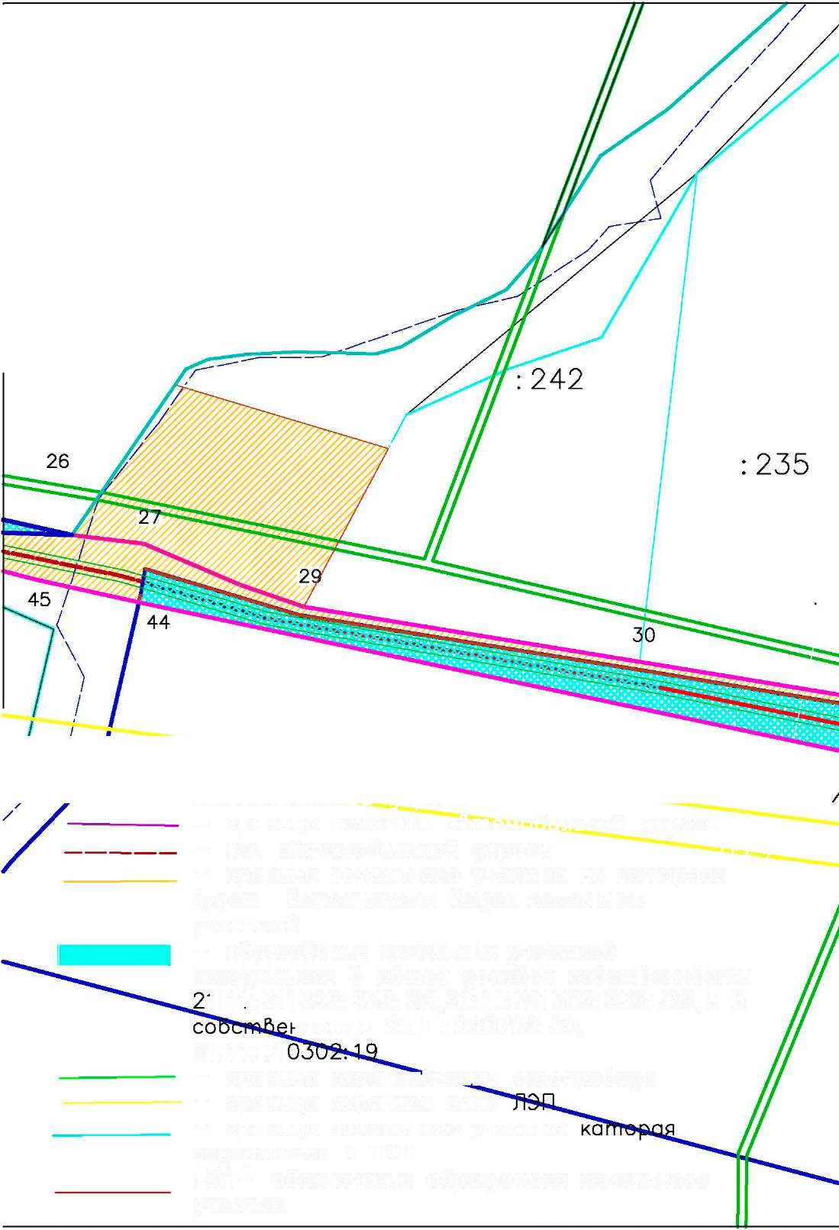
Лист 18
СО
: 19: ЗУ2
Услобные обозначения:
- граница планируемой проектируемой абтомобильной дороги
- граница полотна абтомобильной дороги
- ось абтомобильной дороги
- граница земельного участка из которого будет быполняться быдел земельных участкоб
- образобание земельных участкоб находящиеся б общей долебоа собстбенности
1:11: 311302: 232: ЗУ1.21:11: 311302: 232: ЗУ2, и б шости 21:11: 290702: 80,
21:11:31
- граница охранной зоны газопровода
- граница охранной зоны
- граница земельного участка содержится б ГКН
: ЗУ1 — обозначение образуемого земельного участка
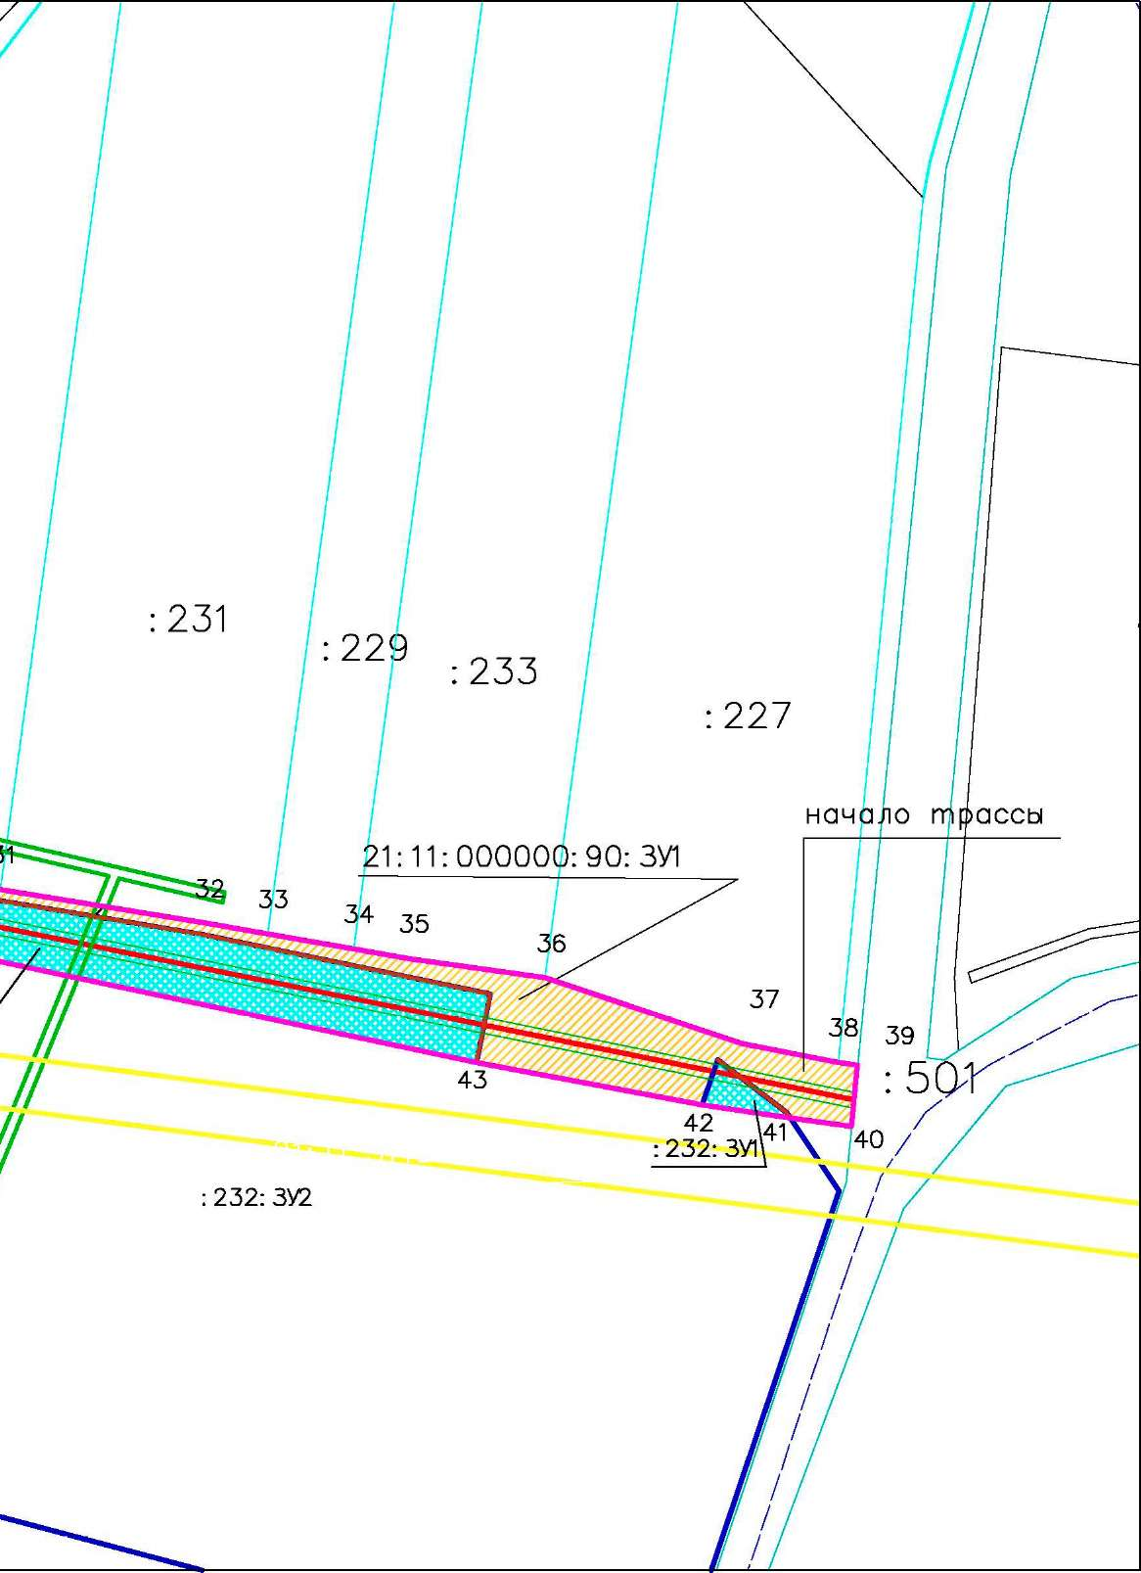
: 232: ЗУ1
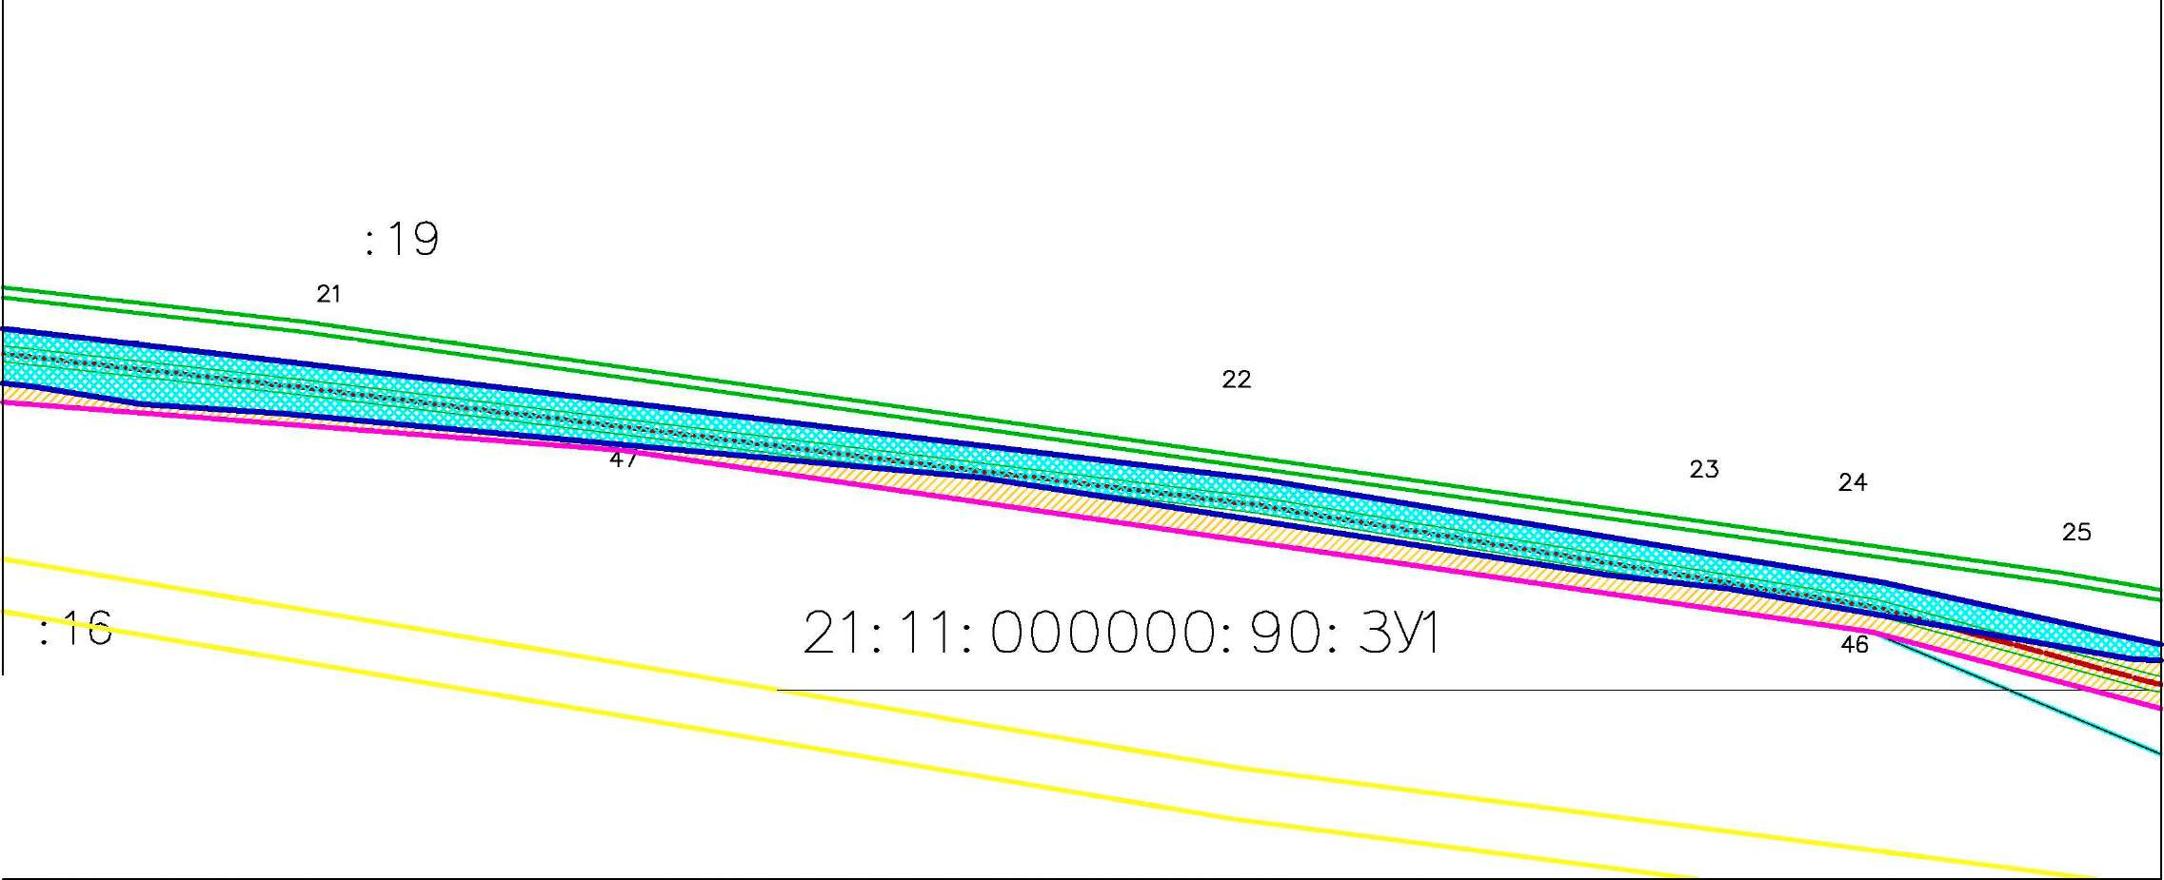
21:11: 310302

: 1 9: ЗУ1

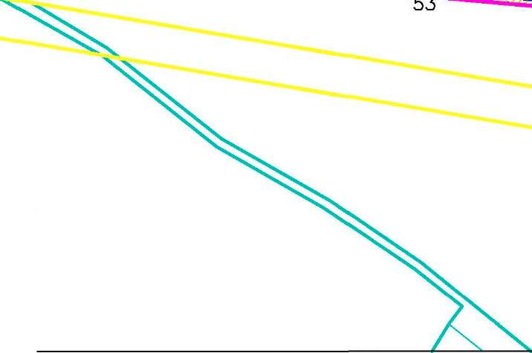
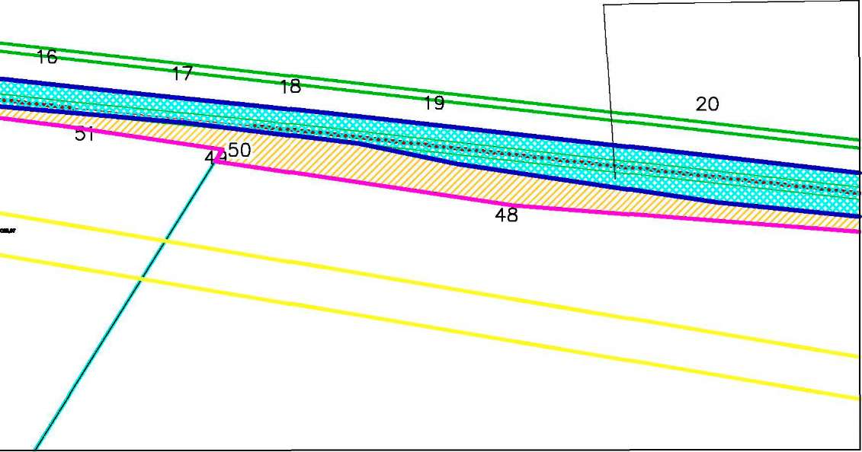
У
55 54
24
: 23

